Пермский Национальный Исследовательский Политехнический Университет

Отчёт по дисциплинам:
Информатика,
Основы алгоритмизации и программирования,
Введение в инженерную деятельность
Лабораторная работа №2
"Использование основных операторов языка Си"
Вариант 1
Выполнил:
Студент гр. РИС-26-3б
Андронов Вячеслав Алексеевич
Проверила:
Доцент кафедры ИТАС
О.А Полякова

2026 г.
Задание №1
Постановка задачи
Используя оператор цикла, найти сумму элементов, указанных в конкретном варианте. Результат напечатать, снабдив соответствующим заголовком.
Блок-схема
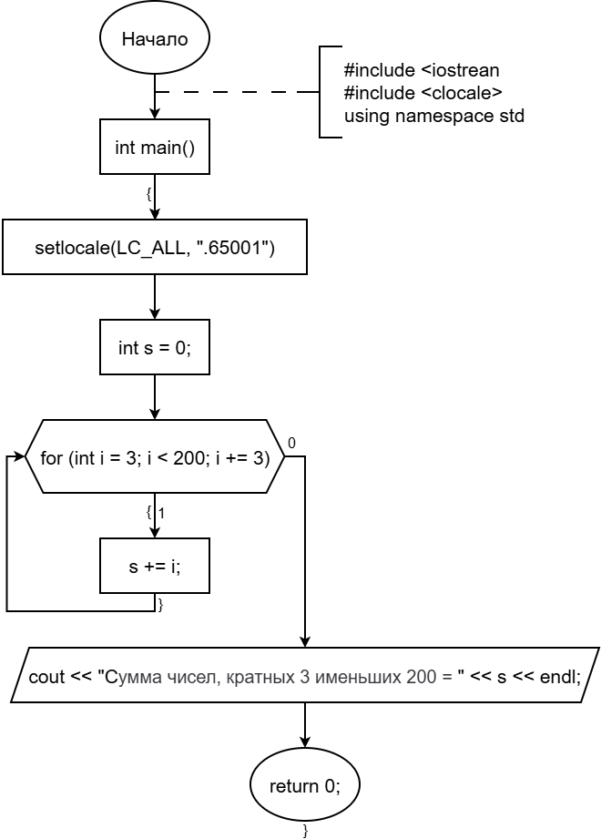

Код
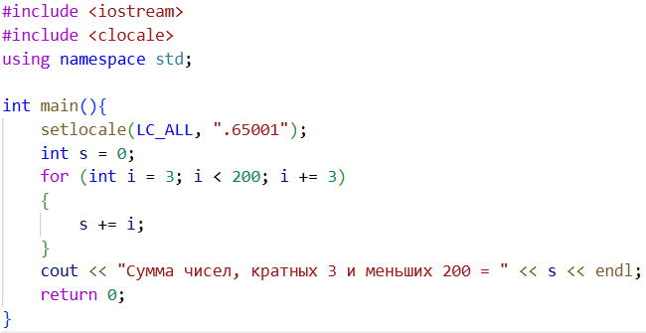
Результат
Вывод
В цикле использовались только числа, делящиеся на 3 за счёт того, что изначально параметр был равен 3, а потом к нему добавлялась цифра 3. Таким образом, это позволяет исключить использование условий и сразу добавлять к итоговой сумме числа, кратные 3.

